Для получения квитанций в электронном виде необходимо в личном кабинете перейти в «настройки».

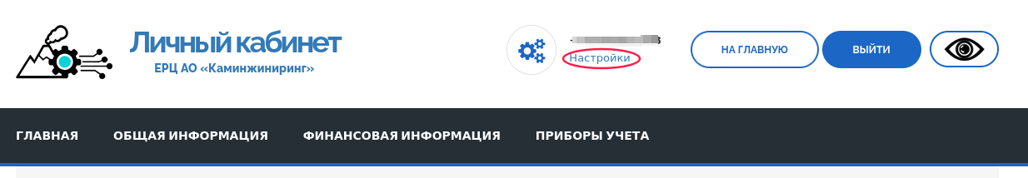
В разделе «Изменение регистрационных данных и электронной почты для рассылки» внести свой email адрес в поле «Электронная почта для рассылки» и нажать «сохранить»

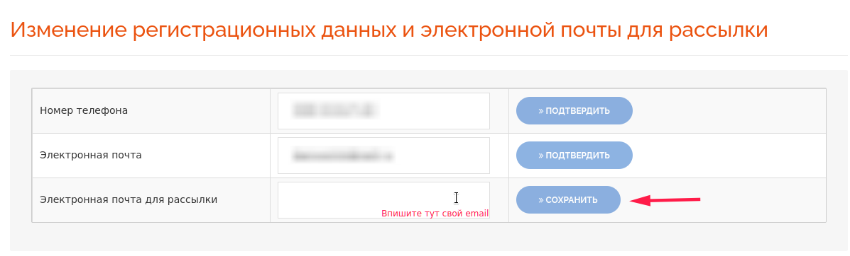
В разделе «Настройки пользовательского соглашения» отметьте пункт

«Даю согласие на получение платежных документов для оплаты услуг в электронном виде на мою электронную почту, указанную в ЛК, как электронная почта для рассылки. При этом направление платежного документа в мой адрес на бумажном носителе не требуется.»
и нажмите кнопку «применить изменения»

